Конспект урока по русскому языку
для 6 класса
Харыкиной Анны Степановны,
учителя русского языка и литературы.

Тема урока: «Причастный оборот».
Цели урока:
-ознакомить учащихся с понятием «причастный оборот»;
- формировать умение находить в предложении причастный оборот и выделять его на письме при определённом условии;
- развивать умения логически излагать свои мысли, выделять главное, обобщать

Тип урока: Урок изучения и первичного закрепления новых знаний

Ход урока:
I.Актуализация опорных знаний учащихся.
1.Выполнение учащимися разноуровневых заданий.

Задания первого уровня.
- Читающий, медленный, закрываемый, пройденный, ленивый, прикрываемый, колючий, липкий, забытый, обуреваемый, заносчивый, прочитанный.
- Подчеркните причастия.

2) Найдите и выпишите словосочетания « причастие + существительное»:
Колючий кустарник, исписанный лист, клейкий листочек, бегущий человек, прочитанная книга, яркий цвет, забытый остров, неразборчивый почерк, светлый день, открытое окно.

Задания второго уровня.
1) Выпишите из предложений причастия с определяемым словом.
Сейчас от былого величия остались только свидетели его - замки, форты, мрачные дворцы и венчающая город квадратная массивная башня. У бойниц когда-то сидели люди с арбалетами, со стен лили на врагов кипящую смолу, над головой пролетали камни, пущенные с расстояния в двести метров. Сейчас – тишина. Вокруг стены и башни, поросшие мхом. (В.Некрасов.)

2) Поставьте причастия в дательный и творительный падежи и подберите к ним подходящие по смыслу существительные.
Идущий, играющая, веселящаяся, закрытая.

Задания третьего уровня.
1) Образовать и записать причастия от глаголов: писать, смотреть, бежать, закрывать, петь.
2) Составить и записать предложения с получившимися причастиями.

2.Фронтальный опрос.
1) Что такое причастие?
2) Как изменяется эта часть речи?
3) Каким членом предложения является причастие?

II. Введение в тему «Причастный оборот».
Наблюдения над языковым материалом. Работа с текстом.
(1)Струя пены, отбрасываемая кормой корабля, прошла через океан белой чертой. (2)Грэй лёг у костра и смотрел на отражавшую огонь воду.(3) Неизвестный охотник, только что покинувший свой костёр, двигался вдоль реки.(4) Розовые тени скользили по белизне мачт, всё было белым, кроме раскинутых парусов цвета глубокой радости. (5)Охотник, смотревший с берега, долго протирал глаза.

Задания для учащихся:
1) найти в тексте причастия, подчеркнуть их как члены предложения;
2) найти определяемые слова и обозначить их;
3) найти слова, которые являются зависимыми от причастий.

Слово учителя.
Итак, причастие может иметь при себе зависимое слово или зависимые слова. И тогда причастие с зависимым словом образует причастный оборот.
В каких предложениях причастный оборот выделен запятыми, а в каких не обособлен?
На основе своих наблюдений сформулируйте пунктограмму «Запятые при причастном обороте».

III. Формулирование темы и целей урока учащимися.

IV. Восприятие учащимися учебного материала.

1.Задание для учащихся:
самостоятельно изучить теоретический материал в учебнике (страницы 31-33) и сравнить выводы, сделанные при работе с текстом, с материалом, данным в учебнике.

2.Проверка усвоения учащимися материала.
- Расскажите, что вы знаете о причастном обороте.
- В каких случаях причастный оборот не выделяется запятыми?
- Приведите примеры предложений с причастными оборотами, стоящими до и после определяемого слова.

V. Закрепление темы.
1.Запись предложений под диктовку, нахождение в них причастных оборотов, объяснение пунктуации при причастных оборотах. (Задание выполняется коллективно).
Перед глазами гостей неожиданно открылась окружённая лесом широкая площадка, утрамбованная и усыпанная мелким песком. На одном её конце стоял восьмигранный павильон, весь разукрашенный флагами и зеленью.

2. Выполнение учащимися разноуровневых заданий.
Задание первого уровня.
Спишите предложения, расставив недостающие знаки препинания, найдите причастные обороты и обозначьте их графически.
1) Небо усыпанное звёздами опустилось на верхушки спящих елей.
2) Непроходимая сибирская тайга раскинувшаяся океаном казалась нескончаемой.
3) В саду дышавшем зацветающей сиренью без умолку пел соловей.
4) Встречный ветер треплющий освещённый прожектором флаг теплохода не тревожит речную гладь.

Задание второго уровня.
Спишите, согласовав причастия с существительными и расставив недостающие знаки препинания. Найдите причастные обороты и подчеркните их как член предложения.
1) Портрет В.Лопухиной (сочетающий) в себе красивую внешность и одновременно душевную пустоту становится загадкой (скрывающий) истинный замысел художника.
2) Первым искусственным материалом (изобретённый) человеком в каменном веке была огнеупорная глина.
3) Пеликан (поднявшийся) на двухкилометровую высоту может подолгу парить в воздухе.
4) Рыбачьи лодки (вытащенный) на берег образовали на белом песке длинный ряд тёмных килей (напоминающий) хребты громадных рыб.

Задание третьего уровня.
Спишите, заменив сложные предложения простыми, имеющими в своём составе причастные обороты. Графически обозначьте причастные обороты.
1) Соседка поздоровалась и пошла к такси, которое стояло у подъезда.
2) К сожалению, есть ребята, которые за всю школьную жизнь не решили самостоятельно ни одной задачи.
3) Есть люди, которые с самого раннего детства несут на себе какой-то отпечаток избранности.
4) По слухам, которые иногда до нас доходили, Женя стала первоклассным военным врачом.

VI. Подведение итогов урока.
- Что называется причастным оборотом?
- Как выделяется причастный оборот в устной и письменной речи?
- Какие условия выделения причастного оборота на письме необходимо запомнить?
- Каким членом предложения является причастный оборот?
VII. Домашнее задание.

Дополнительные задания к уроку.
Учитель. Упражнение 1. Будем учиться находить причастные обороты. Прочитайте написанные на доске предложения (рис. 4).

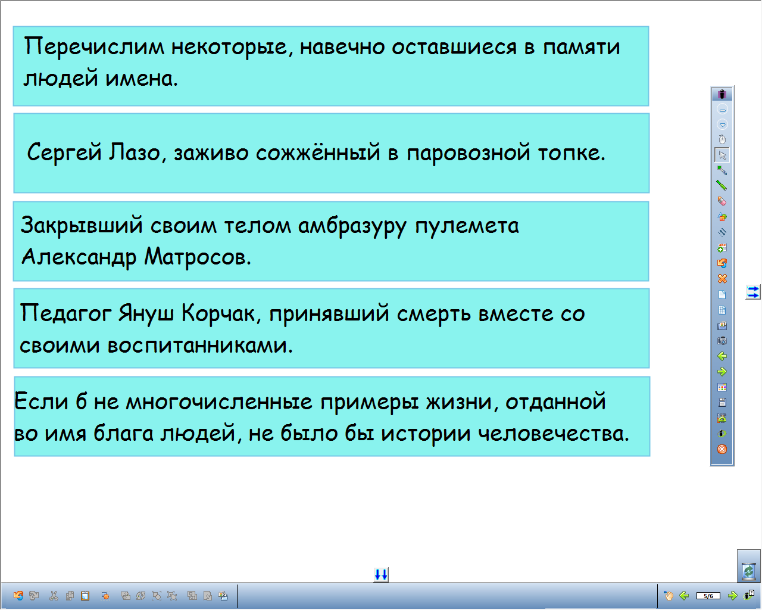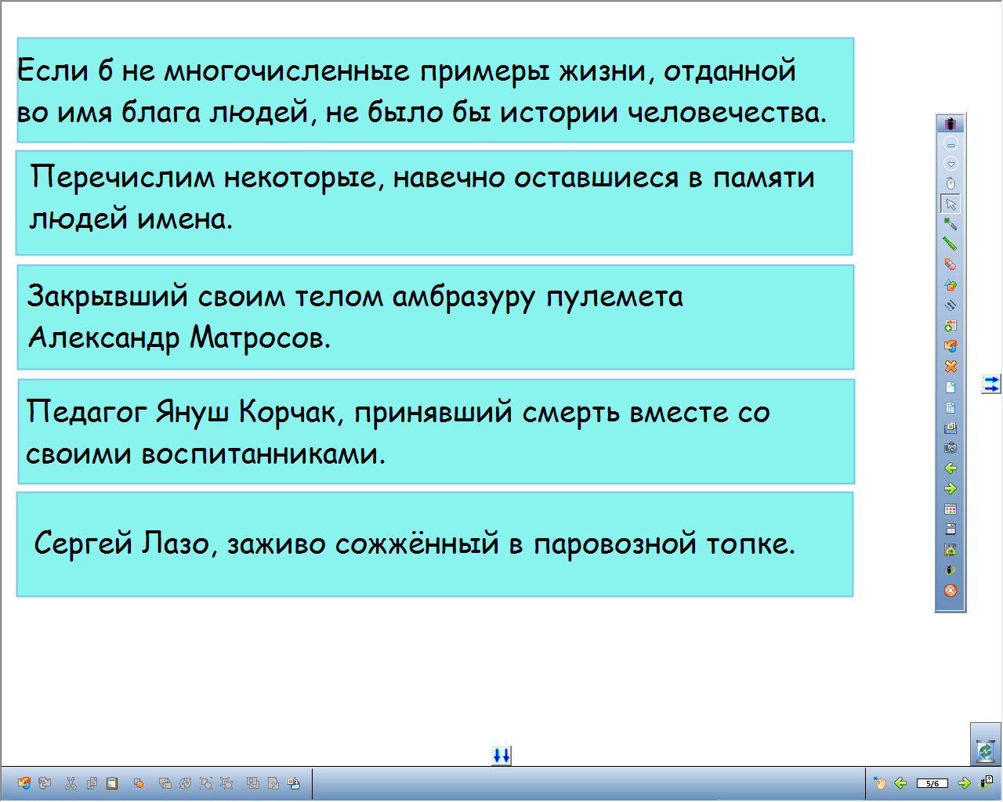

Учитель: Скажите, какое задание нужно выполнить с этими предложениями? (Из этих предложений нужно составить текст. Для этого надо соединить предложения в правильной последовательности).
- Найдите главное по смыслу предложение, которое в тексте будет первым. (Если б не многочисленные примеры жизни, отданной во имя блага людей, не было бы истории человечества).
- Какое предложение будет вторым? (Перечислим некоторые, оставшиеся в памяти людей имена).
- Какую работу надо сделать после этого? (Рис. 5). (После этого надо написать оставшиеся предложения по порядку). (Обучающийся выходит к доске, инструментом «выделенный элемент» переставляет предложения в нужной последовательности. Затем все записывают получившийся текст в тетрадях).
- Теперь в этих предложениях выделим причастные обороты и определяемые ими существительные (рис. 6). (Один ученик у доски инструментом «перо» синего цвета выделяет причастные обороты и определяемые ими существительные. Остальные работают в тетрадях.)
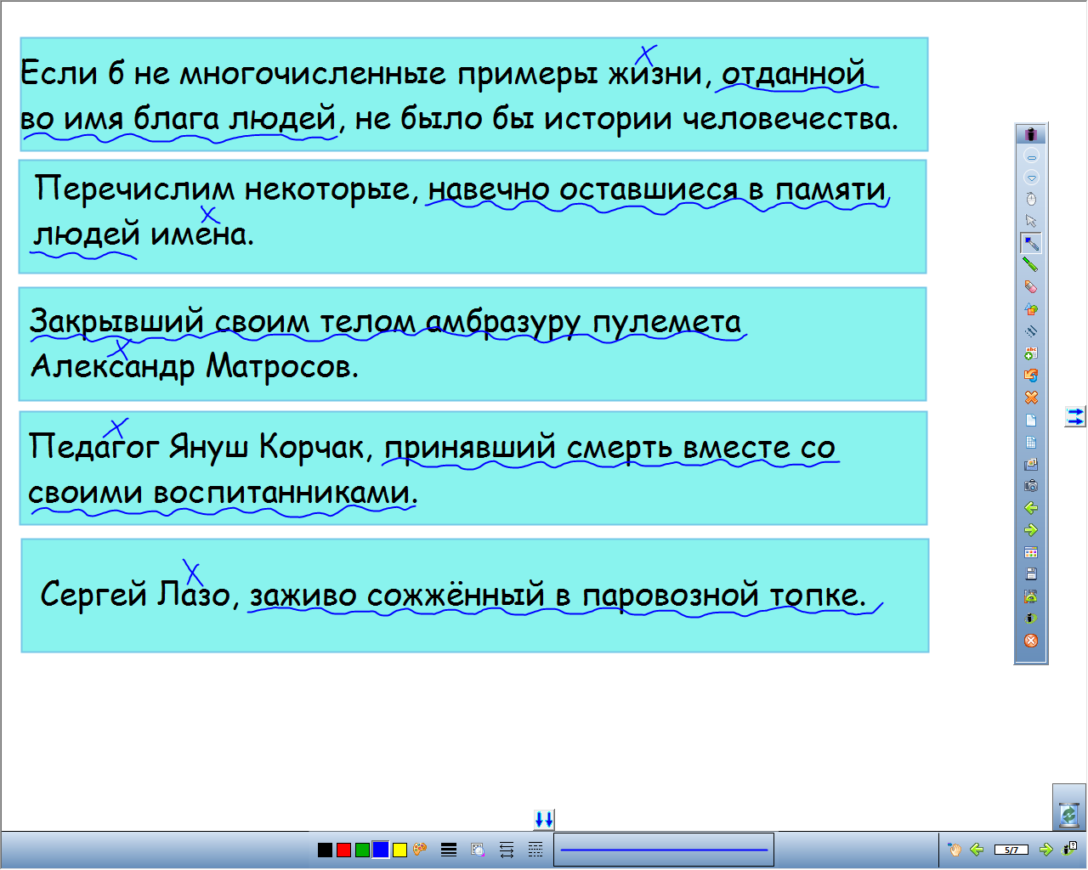

Упражнение 2. Продолжим работу над умением выделять причастные обороты и разговор о судьбах людей, служивших человечеству. Прочитайте предложения.
Нужно вставить пропущенные буквы, подчеркнуть причастные обороты, затем из предложений составить текст (рис. 7, 8). (Один ученик у доски инструментом «перо» красного цвета вставляет пропущенные буквы. Другой обучающийся выходит к доске и инструментом «маркер» зеленого цвета подчеркивает причастные обороты в первых двух предложениях, еще один ученик делает то же самое в следующих двух. Затем четвертый обучающийся выходит к доске и с помощью инструмента «выделенный элемент» переставляет предложения в нужной последовательности, обращая внимание на количество причастий и причастных оборотов в каждом предложении (в первом – 1, во втором их нет, в третьем – 2, в четвертом – 4.)
Верещагин – первый художник, пок…завший всю суровость и ж…стокость в…йны.

Ра…им утром 13 апреля 1904 года бр…неносец «Петропавловск», ше…ший на бой с японск… эскадрой и нарвавш…ся на мину, мгнове…о п…шел ко дну.

Е…о называли художником – воином.

Вместе с к…мандой п…гиб и нах…дившийся на борту к…рабля художник Василий Васильевич Верещагин, ст…явший в м…мент взрыва на палуб… и делавш…й зарисо…ку начавш…ся боя.

Домашнее задание. Установите, какие из выделенных причастий имеют зависимые слова, а какие не имеют. Спишите сначала предложения с причастными оборотами, затем – с одиночными причастиями. В предложениях первой группы заключите определяемое слово в квадрат и от него к причастному обороту поставьте вопрос; в предложениях второй группы соедините стрелкой причастие со словом, от которого оно зависит, и поставьте вопрос.
1. Под ведёрком высилась груда раскалённых углей с меняющимися оттенками. 2. Володя выловил ложкой дымящу..ся паром картоф..лину, проткнул её тонким прутиком и опять опустил в воду. 3. Ведёрко было снято с закопчённой, обуглившейся палки. 4. Володя доставал из ведёрка горяч.. картоф..лины с потрескавш..йся кожицей и разбрасывал их по мешку, чтобы они остывали. 5. Небо было всё в звёздах, излучающ..х ровный, тихий свет. 6. Иван предложил взобраться на (не)высокий глинистый бугор, поросший кустарником, и посмотреть на реку. 7. Потом они вернулись к потухшему костру и начали укладываться спать. 8. Изредка доносились ночные ш..рохи и звуки, пр..глушённые лесом, 9. Ярко пылающ..е искры были похожи на большие звёзды.

5.Рефлексия: каждому ученику перед уроком раздаются небольшие по размеру карточки 3 цветов: красный = непонятно, скучно, тему не усвоил; жёлтый = понятно, но не всё; понятно, но не интересно, нуждаюсь в дополнительных разъяснениях; зелёный = понятно, интересно, материал усвоил.
В конце урока в коробку (на которой написан предмет и класс бросают только 1 карточку того цвета, которая объективно, по их мнению, отражает проведённый учителем урок). Учитель для себя может каждому цвету карточки присудить балл: красный = 0 баллов,
жёлтый=3 балла, зелёный = 5 баллов, а после всех своих уроков посчитать количество карточек каждого вида, посчитать количество набранных баллов, вывести средний балл, соответствующий проведённому уроку и сделать для себя выводы).

